**МІНІСТЕРСТВО ОСВІТИ І НАУКИ УКРАЇНИ**

**Національний Технічний Університет України**

**«Київський Політехнічний Інститут»**

*Факультет інформатики та обчислювальної техніки*

*Кафедра обчислювальної техніки*

**Лабораторна робота №4**

*з дисципліни «Алгоритми та методи обчислень»*

*на тему: «Розв’язання нелінійних рівнянь на ЕОМ»*

**Виконав:**

студент 2-го курсу ФІОТ

групи ІО-44

*Барабаш Т.А.*

**Варіант:** 3

**Перевірив:**

Старший викладач

*Порєв В. М.*

**Київ – 2016**

**ЛАБОРАТОРНА РОБОТА №4**

*Розв’язання нелінійних рівнянь на ЕОМ*

**Мета:** Метою даного заняття є ознайомлення з методиками та вивчення різних алгоритмів розв’язання нелінійних рівнянь на ЕОМ.

**I. Завдання**

Метою даного заняття є ознайомлення з методиками та вивчення різних алгоритмів розв’язання нелінійних рівнянь на ЕОМ.

***Варіант: 3***

***Метод:*** метод половинного ділення

***Рівняння:*** x4 + 5x – 3 = 0

***Корені рівняння:* x1** = -1.876, **x2** = 0.578

**ІІ. Блок-схема алгоритму**

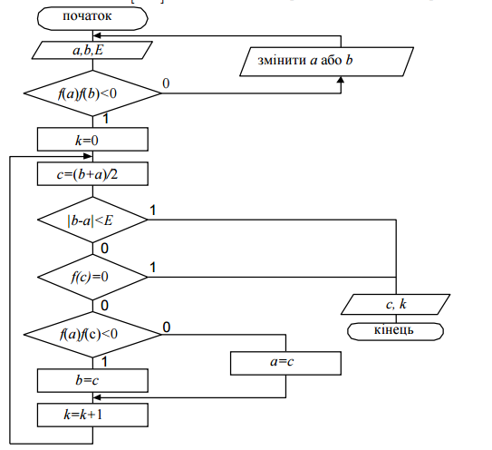

**ІІІ. Код програми**

**MainActivity**

public void calculate(View view) {  
 String epsilon = ((EditText) findViewById(R.id.*epsilon*)).getText().toString();  
 String aString = ((EditText) findViewById(R.id.*a*)).getText().toString();  
 String bString = ((EditText) findViewById(R.id.*b*)).getText().toString();  
 EditText x1 = ((EditText) findViewById(R.id.*x1*));  
 EditText x2 = ((EditText) findViewById(R.id.*x2*));  
 boolean noErrors = ErrorCheck.*Errors*(view, epsilon, aString, bString);  
 if (noErrors) {  
 Calculations.*preCalc*(*e*, *a*, *b*);  
 if (ErrorCheck.*ErrorFlag*(view, Calculations.*errorflag*, x1, x2)) {  
 InputMethodManager imm = (InputMethodManager) getSystemService(Context.*INPUT_METHOD_SERVICE*);  
 imm.hideSoftInputFromWindow(view.getWindowToken(), 0);  
 x1.setText(String.*valueOf*(Calculations.*x1*));  
 x2.setText(String.*valueOf*(Calculations.*x2*));  
 Snackbar.*make*(view, "Число ітерацій: " + Calculations.*k*, Snackbar.*LENGTH_LONG*).show();  
 }  
 }  
}

**Calculations**

public class Calculations {  
 public static int *k* = 0;  
 public static double *x1* = 0;  
 public static double *x2* = 0;  
 public static double *x* = 0;  
 public static boolean *flag* = true;  
 public static boolean *errorflag* = false;  
  
 public static void calc(double e, double a, double b) {  
 *errorflag* = false;  
 *flag* = true;  
 if (*f*(a) * *f*(b) < 0) {  
 while (*flag*) {  
 *x* = (b + a) / 2;  
 if (Math.*abs*(b - a) < e) *flag* = false;  
 else {  
 if (*f*(*x*) == 0) *flag* = false;  
 else if (*f*(a) * *f*(*x*) < 0) b = *x*;  
 else a = *x*;  
 *k*++;  
 }  
 }  
 } else *errorflag* = true;  
 }  
  
 public static double f(double x) {  
 return Math.*pow*(x, 4) + 5 * x - 3;  
 }  
  
 public static void preCalc(double e, double a, double b) {  
 if (a < 0 && b > 0) {  
 double c = 0;  
 double d = b;  
 b = 0;  
 *k* = 0;  
 *calc*(e, a, b);  
 *x1* = *x*;  
 *calc*(e, c, d);  
 *x2* = *x*;  
 } else {  
 *k* = 0;  
 *calc*(e, a, b);  
 *x1* = *x*;  
 *x2* = 0;  
 }  
 }  
  
 public static double[] getX() {  
 double a;  
 double b;  
 if (ErrorCheck.*GraphErrorFlag*() == false) {  
 a = MainActivity.*a*;  
 b = MainActivity.*b*;  
 }  
 else {  
 a = -10;  
 b = 10;  
 }  
 double length = b - a;  
 double nOfPoints = 100;  
 double deltaC = length / nOfPoints;  
 double delta = a;  
 double x[] = new double[(int) nOfPoints];  
 for (int i = 0; i<x.length; i++) {  
 x[i] = delta;  
 delta += deltaC;  
 }  
 return x;  
 }  
}

**GraphView**

public class GraphCreation {  
  
 public static void Create() {  
 double[] x = Calculations.*getX*();  
 FragmentGraph.*series* = new LineGraphSeries<DataPoint>(new DataPoint[]{});  
 for (double aX : x) {  
 FragmentGraph.*series*.appendData(new DataPoint(aX, Calculations.*f*(aX)), false, x.length);  
 }  
 FragmentGraph.*series*.setColor(Color.*parseColor*("#FF5252"));  
 FragmentGraph.*series*.setTitle("Графік функції: f(x) = x^4 + 5x - 3");  
 if (!ErrorCheck.*GraphErrorFlag*()) {  
 FragmentGraph.*graph*.getViewport().setXAxisBoundsManual(true);  
 FragmentGraph.*graph*.getViewport().setMinX(MainActivity.*a*);  
 FragmentGraph.*graph*.getViewport().setMaxX(MainActivity.*b*);  
 }  
 FragmentGraph.*graph*.addSeries(FragmentGraph.*series*);  
 FragmentGraph.*graph*.getViewport().isScalable();  
 FragmentGraph.*graph*.getViewport().isScrollable();  
 FragmentGraph.*graph*.getGridLabelRenderer().setVerticalLabelsVisible(true);  
 FragmentGraph.*graph*.getGridLabelRenderer().setHighlightZeroLines(true);  
 FragmentGraph.*graph*.getLegendRenderer().setVisible(true);  
 FragmentGraph.*graph*.getLegendRenderer().setAlign(com.jjoe64.graphview.LegendRenderer.LegendAlign.*TOP*);  
 FragmentGraph.*graph*.getLegendRenderer().setBackgroundColor(Color.*WHITE*);  
 FragmentGraph.*graph*.getLegendRenderer().setTextSize(30);  
 }  
}

**ІV. Висновок**

У ході виконання лабораторної роботи було закріплено знання зі знаходження коренів рівняння методом половинного ділення з вказаною точністю.

**V. Результат**

|  |  |
| --- | --- |
|  |  |